PROJE ADI | VİZYON TOWER
KONU ve TARİH | 2020 YILI ŞUBAT AYI FAALİYET RAPORU

1.PROJE TANITIMI, SİTE YÖNETİM ORGANİZASYON ŞEMASI

Ankara ili, Yenimahalle İlçesi, Yeni Batı Mahallesi, Fatih Sultan Mehmet Bulvarı üzerinde kurulu tek bir toplu yapı niteliğinde inşa edilmiş Vizyon Tower olarak adlandırılan toplam 168 adet bağımsız bölüm ve 14 adet dükkandan oluşan yapılanmanın,

Site Yönetimi Organizasyon Şeması;

 | ADET | DOLU | BOŞ | DOLU % | BOŞ %
DAİRE | 168 | 136 | 32 | 80 | 20
DÜKKAN | 14 |  | 14 |  | 100
TOPLAM | 182 |  | 46

Kiracı Ev | 68
Mülk Sahibi Ev | 67
Kiracı Dükkan

2.İDARİ FAALİYETLER

- Sitemize yeni taşınanlardan gerekli olan bilgi ve belgeler alınmakta, kat malikleri formları tanzim edilerek dosyalarına kaldırılmaktadır.
- Aidat, yedek akçe, ek bütçe ödemeleri takip edilmektedir. Ödeme yapmayan kat maliklerine planlamalar doğrultusunda hatırlatmalar yapılmaktadır.
- Aidat, yedek akçe, ek bütçe ödemeleri yapmayan kat malikleri ve arsa sahipleri hakkında yasal işlem başlatılmaktadır.
- Jeneratöre yakıt takibi yapılmaktadır.
- Asansör aylık bakımı yapılmaktadır.
- Havuz haftalık bakımı yapılmaktadır.
- Bina için gerekli olan temizlik malzemesi alımı yapılmaktadır.
- İnşaat firmasına sitedeki sorunlar, genel ve bireysel problemler toplantılarda aktarılmaktadır.

- Sitemizde Koronavirüs (Covid-19) için dezenfekte işlemleri yapılmaktadır.
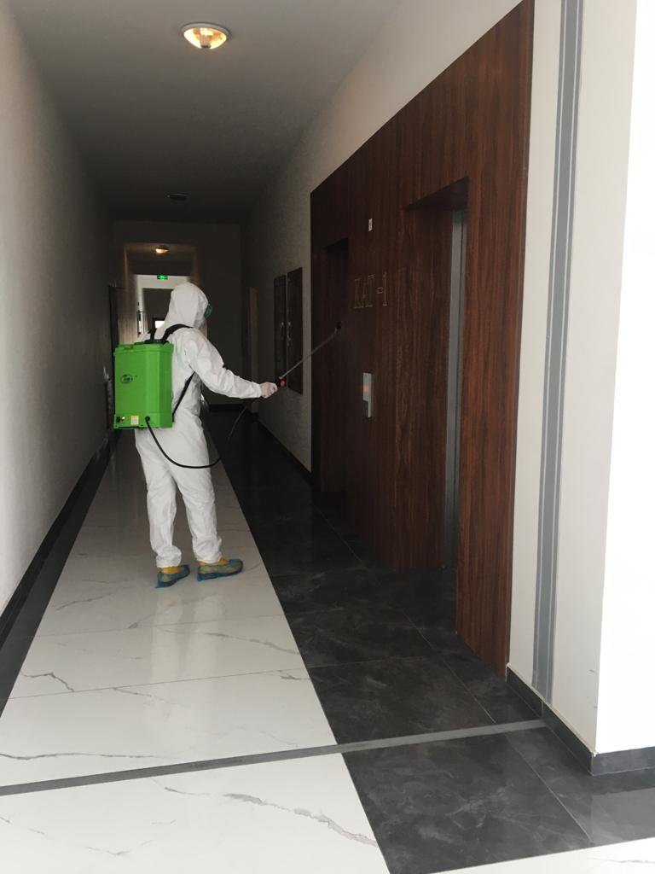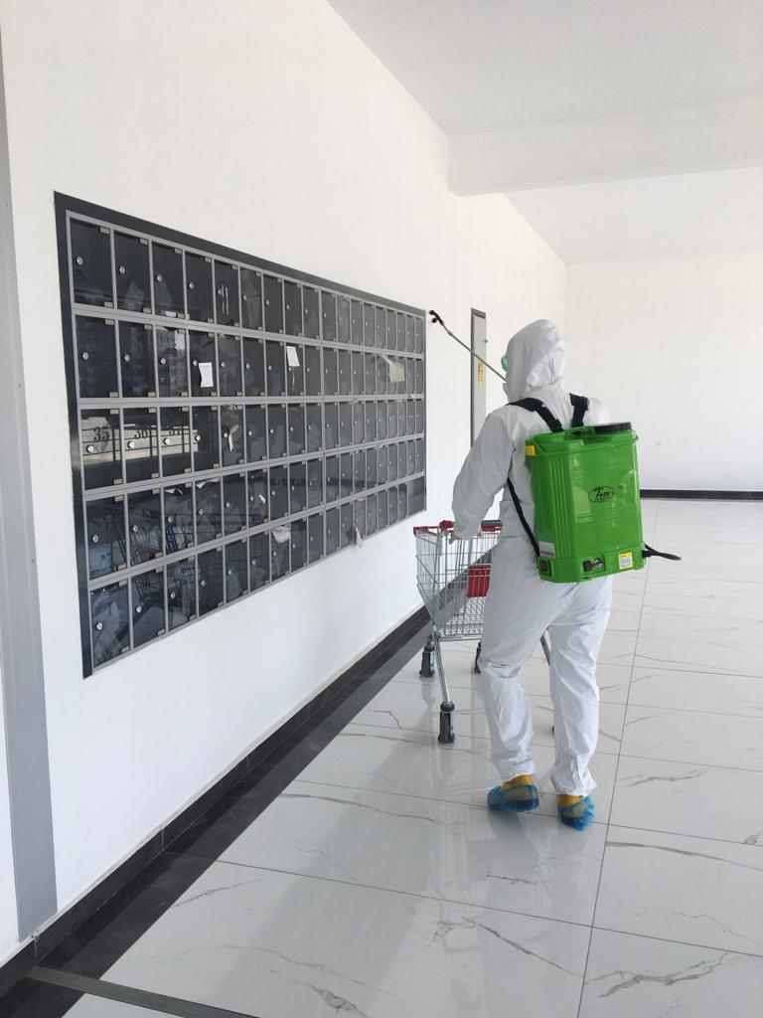
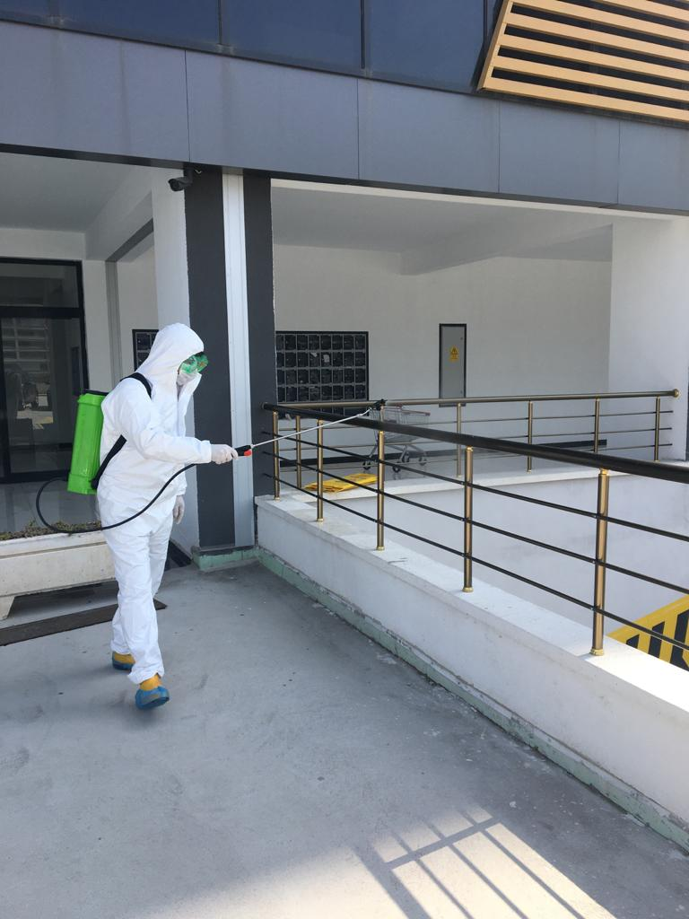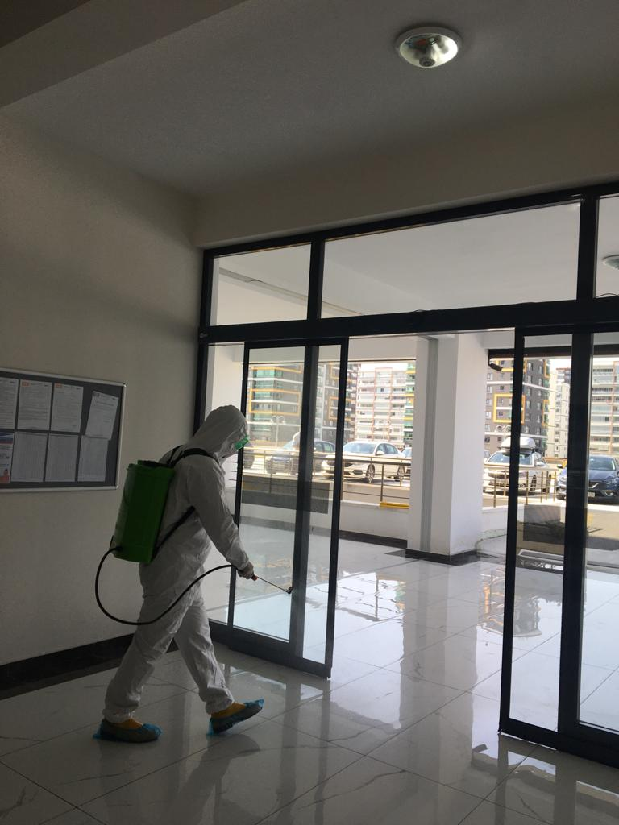

- Isınma ve sıcak su faturaları okuma firması tarafından okunmuş olup kat maliklerine dağıtılmıştır.
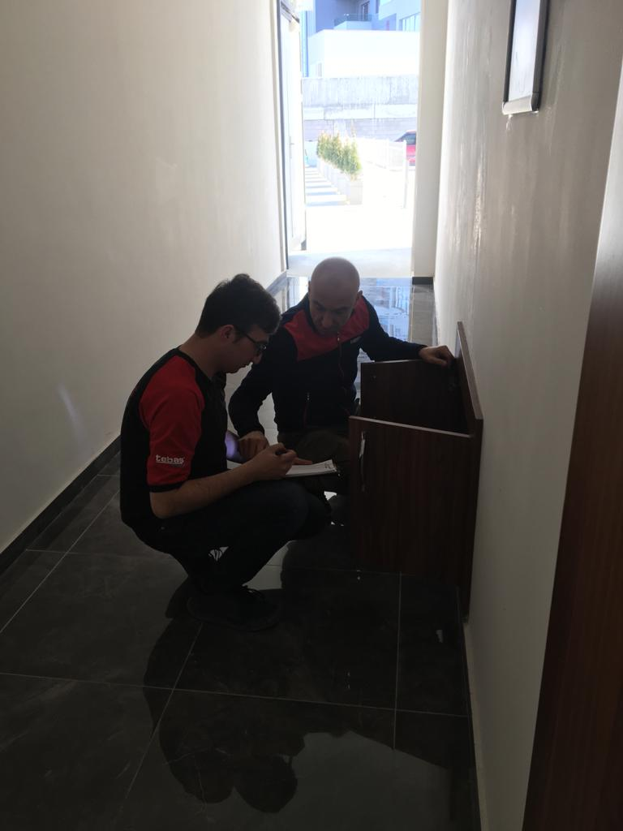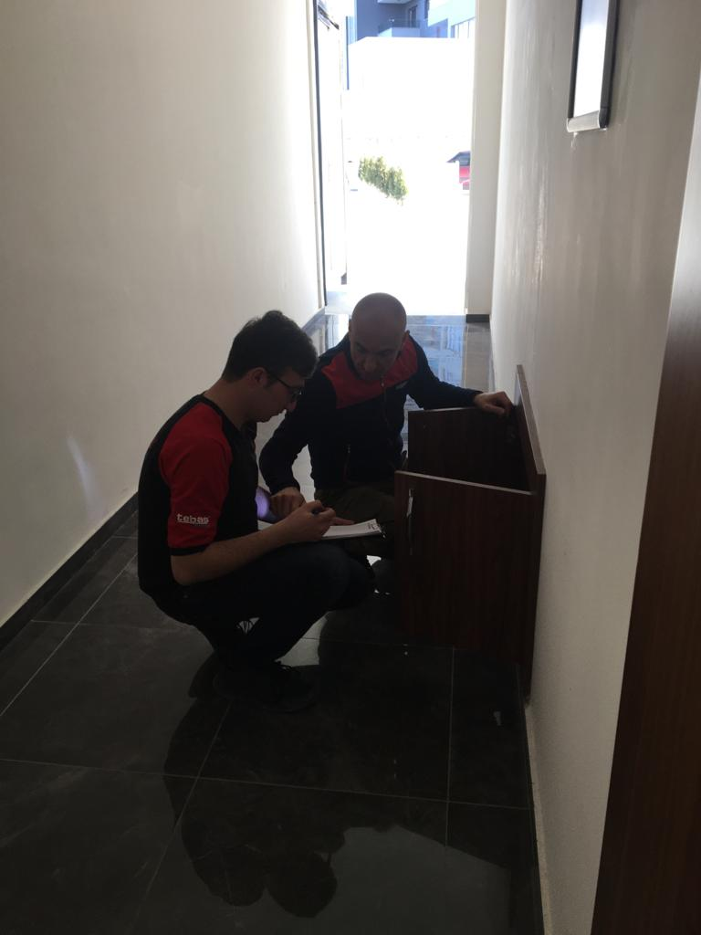
- Gelen şubat ayı doğalgaz faturası panoya asılmıştır.
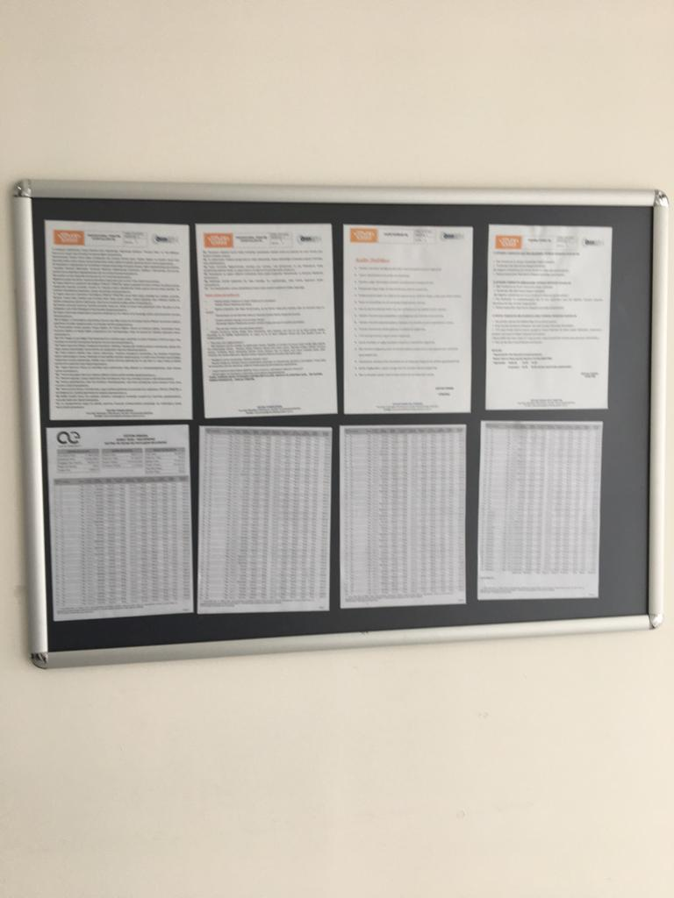
- Maliklerden gelen daire içi problemler teknik personel tarafından, gerek inşaat firmasına bildirilerek giderilmeye çalışılmaktadır.
- Site genelindeki eksiklikler tamamlanmakta ve raporlar üzerinden gözlemlerde bulunulmaktadır.
- Site danışma personeli, teknik ve temizlik personelleri tarafından çek listeleri ve günlük yapılan çalışmalar düzenli olarak site müdürüne aktarılmaktadır.

- Hasar gören spor aleti tamiri teknik personel tarafından yapılmıştır.
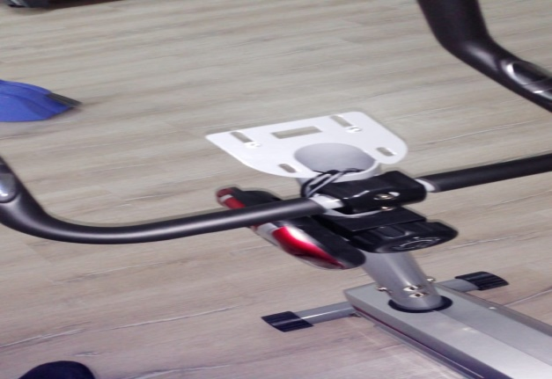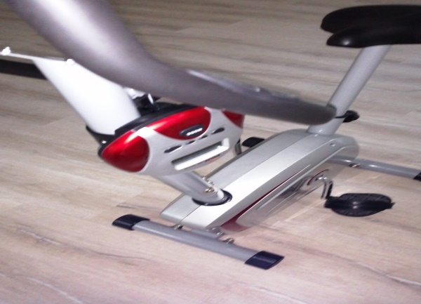
- Site müdürü tarafından Orkun Şirketler Grup yetkililerine ve site yönetim kuruluna günlük saha çalışmaları ve muhasebe ile ilgili raporlar düzenli olarak aktarılmaktadır.
- Sitede balkon demirlerine çarşaf, halı vb. eşyaları asan, halı veya sofra silkeleyen site sakinlerimize gerekli uyarılar yapılmaktadır.
- Sitede geç vakitlerde gürültü yapan ve komşularını rahatsız eden site sakinlerine gerekli uyarılar yapılmaktadır.
- Kapı şifreleri iptal edilmiştir.
- Araç stickerları olmayan kat maliklerine stickerları verilmiştir.
- Bina koridorlarındaki yanmayan lambalar değiştirilmiştir.
- Kadın duş alanında kaybolan duş başlığı ve çöp kovasının yerine yenisi alınmıştır.

- Araç bariyerinde doğan sıkıntı firma çağırılıp yaptırılmıştır.
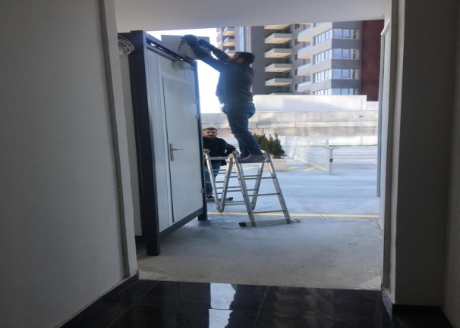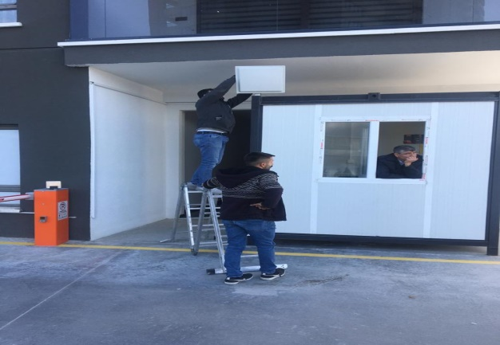
- Kapı giriş sisteminde sorun oluşmuş, servis çağırılıp sorun çözülmüştür.
- Bloklarda kapı önlerine ve yangın merdivenlerine, yangın veya acil bir durumda tehlike oluşturacağı ve müdahaleyi geciktireceği için her türlü malzeme konulmasının yasak olduğu ile ilgili duyuru ve bilgilendirmeler asılmıştır.
- Site girişlerindeki panolara tüm duyuru ve bilgilendirmeler asılmaktadır.
- Gerekli muhasebe kayıtları günlük kayıt altına alınmakta ve raporlanmaktadır.
- Yönetim Kurulu’nun istediği günlük raporlar hazırlanmaktadır.
- Yangın kapılarının aylık kontrolleri yapılmaktadır.
- Daire önünde bulunan kolektörlerin takibi yapılmaktadır.
SMS GÖNDERİM DURUMU
S.NO | DUYURU KONUSU | TARİH | ULAŞAN | ULAŞMAYAN | ULAŞMAMASI İLE İLGİLİ ÇÖZÜM
1 | DOĞALGAZ SON ÖDEME TARİHİ | 06.02.2020
İLAN PANOSUNA İLAN ASILMASI DURUMU
S.NO | DUYURU KONUSU |  |  |  | ASILMA TARİHİ | KALD.TARİHİ
1 | DOĞALGAZ FATURALARI |  |  |  | 06.02.2020
2 | YAŞAM KURALLARI HK. |  |  |  | 11.02.2020
KONU |  |  | YAPILDI | YAPILMADI | GEREKÇE VE ÇÖZÜM
AYLIK FAALİYET RAPORUNU WEB SİTESİNE GİRİLMESİ |  |  | +
TALEPLERİN DEĞERLENDİRİLİP İLGİLİ BİRİMLERE BİLDİRİLMESİ |  |  | +
TALEPLERLE İLGİLİ ÇÖZÜM SÜRECİNİN TAKİBİ VE ÇÖZÜM ULAŞTIRILMASI |  |  | +
DİLEKÇELERİN VE İLGİLİ FORMLARIN ARŞİVLENMESİ |  |  | +
ÖNERİ VE ŞİKAYETLERİN DEĞERLENDİRİLMESİ |  |  | +

3.TEKNİK & İNŞAİ FAALİYETLER

- Su depoları, elektrik tesisatları, aydınlatmalar, eşanjör odalarında bulunan kazanlar, tanklar ve motorlar her gün takip edilmekte, sistemin aksaksız bir şekilde çalışması için tüm tedbirler alınmaktadır.
- Çatıda bulunan 6 adet havalandırma yenisi ile değiştirilmiştir.
- Havuz bakımı ve temizliği haftalık olarak düzenli bir şekilde yapılmaktadır.
- Tüm asansör, hidrofor vb. ekipmanların bakımları aylık olarak yapılmaktadır.
- FBI Pompa ile görüşmeler yapılmış arızalı olan pompanın takibi yapılmıştır.
- Eksik olan asansör içi metal kat planı için fiyat araştırması yapılmıştır
- Misafir otoparkı yönlendirme levhası için teklifler alınmaktadır.

BLOK  ADI | KAT  SAYISI | DAİRE  SAYISI | ASANSÖR  SAYISI | SENSÖR  SAYISI | YANGIN TÜPÜ  KG/SAYI | YANG.DOLABI  SAYISI | ŞAFT  DLP.SAY.
…… | 14 | 168 | 4 | 300 | 6 kg 35 adet | 35 | 80
SOS.TESİS
PERSONEL SAYISI |  |  | GÖREV YERİ |  | ÇALIŞMA SAATLERİ | ELEKTRİK/MEKANİK/İNŞAİ/TESİSAT
BÜTÇELENEN |  | ÇALIŞAN SAY. | ORTAK MAHALLER
1 |  | 1
BAKIMI YAPILACAK EKİPMAN ADI |  |  |  | KURUM/KİŞİ | BAKIM PERİYODU | BAKIM YAPILMA DURUMU
ASANSÖR |  |  |  | SCHİNDLER | AYLIK | YAPILDI
HAVUZ |  |  |  | KAYA HAVUZ | HAFTALIK | YAPILDI
JENERATÖR |  |  |  | SKALA | AYLIK | YAPILDI

4.GÜVENLİK FAALİYETLERİ

- Güvenlik hizmetleri ORKUN GÜVENLİK firması tarafından 3 kişilik kadro ile 24 saat esasına göre gündüz 1 kişi, gece 1 kişi, 1 kişi izinci olacak şekilde sağlanmaktadır.
- Site içi ve çevresi 23 kameralı CCTV sistemi ile izlenmekte olup 15 günlük kayıt tutulmaktadır.
- Site sakinlerinin evlerine misafir olarak gelen kişilerin kaydı tutulmakta, daire sakinine haber verilmeden hiç kimse gönderilmemektedir.
- Eşya taşımaları bizzat güvenlik görevlileri ve güvenlik şefi tarafından takip edilmekte, asansörün kullanılmaması için tüm tedbirler alınmaktadır.
- Bariyer sitemi revize edilerek amacına uygun çalışması sağlanmıştır.
- Ayrıca Güvenlik Personellerine, Orkun Güvenlik firması tarafından;
- Hizmet esnasında davranış şekilleri,
- Görev yerlerindeki uyulması gereken kurallar,
- Telefon ile konuşma kuralları,
- Güvenliğin tanımı, giriş çıkış kontrolü, vardiya değişimi,
- Kılık, kıyafet, teçhizat,
- Fiziki güvenlik tedbirleri, ilk yardım,
- Etkili iletişim,
Konularında belirli aralıklarla kurum içi eğitim hizmetleri verilmektedir.
CİHAZ ADI | CİHAZ DURUMU |  |  | KONTROL |  | CİHAZIN FAALİYET DURUMU |  | AÇIKLAMA
 | VAR | YOK | CİHAZIN  KONTROL TARİHİ |  | ÇALIŞIYOR |  | ÇALIŞMIYOR | GEREKÇE
SES KAYIT SİSTEMİ (SANTRAL) | + |  | 0600000,006,2A |  | +
BARİYER SİSTEMİ |  | + |  |  | +
OTOMATİK ARAÇ GEÇİŞ SİSTEMİ (OGS) |  | + |  |  | +
PLAKA TANIMA SİSTEMİ (PTS) |  | + |  |  | +
ÇEVRE GÜVENLİK KAMERALARI | + |  |  |  | +
YÖNETİM OFİSİ KAMERALARI |  | + |  |  |  |  | + | YOK
TURNİKELİ YAYA GEÇİŞ SİSTEMİ |  | + |  |  |  |  | + | YOK
SİTE YAYA GİRİŞ KAPILARI/KARTLI GEÇİŞ SİSTEMİ |  | + |  |  | +
DAHİLİ HAT SİSTEMİ (İNTERKOM) | + |  |  |  | +

5.TEMİZLİK FAALİYETLERİ

- Temizlik personellere kurum içi eğitim verilmektedir.
- Site sakinleri tarafından şaftlara ve yangın merdivenlerine bırakılan malzemelerin sakinlere duyurularak kaldırmaları sağlanmaktadır.
- Yangın dolaplarının temizlenmesi işlemleri yapılmaktadır.
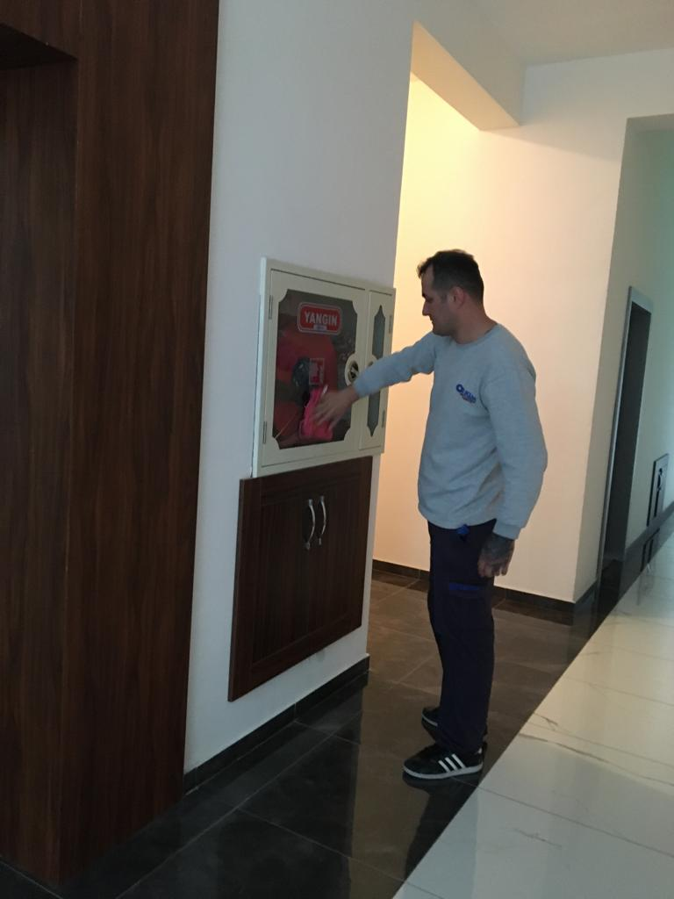
- Rutin dış çevre temizliği işlemleri yapılmaktadır.
- Sosyal tesis genel temizliği yapılmaktadır.
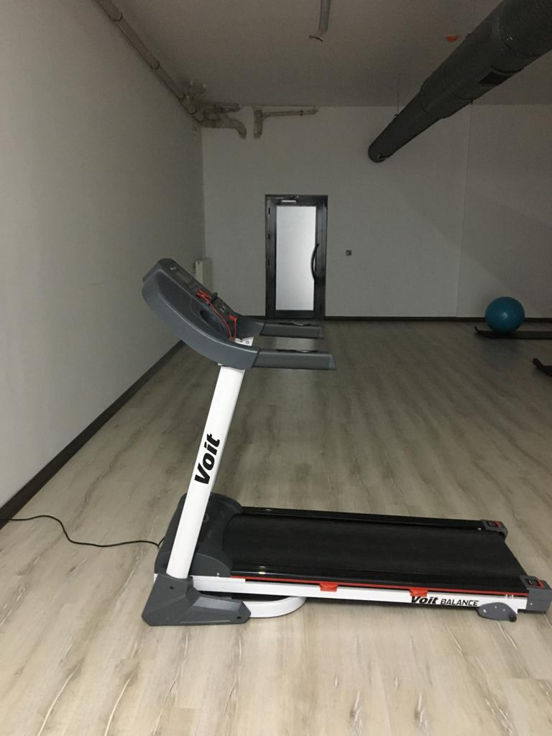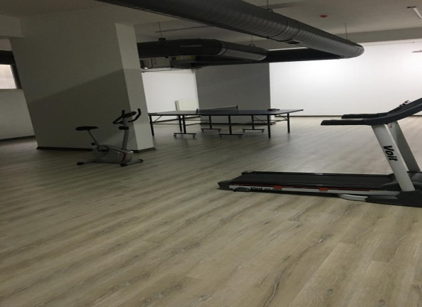
- Peyzaj alanının temizliği işlemleri yapılmaktadır.
- Rutin çöplerin toplanması işlemleri yapılmaktadır.
- Blok katlarında bulunan mermer temizleme işlemi, mermer temizliği yapılmaktadır.

- Blok giriş bölgesi, asansör ve kapılarının temizliği işlemleri yapılmaktadır.
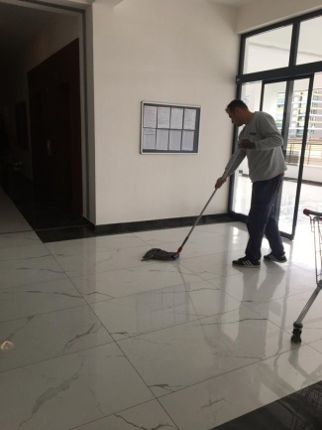
- Genel otopark temizlikleri yapılmaktadır.
- Bina detaylı temizliği yapılmaktadır.
- Ortak alan çocuk parkı kısmı genel temizliği yapılmaktadır.
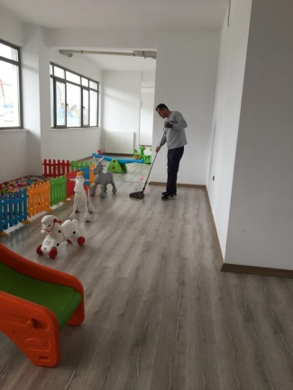
- Ortak alanların genel temizliği yapılmaktadır.
Günlük Faaliyetler: Tüm blokların temizliği ve çöp toplama işlemleri zamanında yapılmaktadır. Yapılan işler günlük olarak kontrol edilmektedir.
Haftalık Faaliyetler: Tüm asansörler haftalık olarak temizlenmekte ve kontrolleri yapılmaktadır. Tüm yangın dolapları şaft kapakları temizliği yapılmaktadır. Kapalı otopark temizliği yapılmaktadır. Sosyal donatı alanları temizliği yapılmaktadır. Havuz temizliği yapılmaktadır.
15 Günlük Faaliyetler: Sığınaklar temizlenmektedir.
Aylık Faaliyetler: Tüm blokların camları, kapıları temizlenmektedir. Yangın merdivenleri ve yaya merdivenleri temizliği yapılmaktadır.
PERSONEL SAYISI |  | GÖREV YERİ | ÇALIŞMA SAATLERİ | CAMCI/MAKİNACI/MEYDANCI/TEMZ.PERS.
BÜTÇELENEN | ÇALIŞAN SAY. | ORTAK MAHALLER
2 | 2

ALAN | CİNS | İŞLEM | Her Gün | Her Hafta | Aylık
Dış Alan Sert Zemin | Taş | Süpürme
Dış Alan Ekili Alan | Bitki | Çöp Toplama
Dış Alan Çöp Kovaları | Metal | Boşaltılması
Dış Alan Çöp Kovaları | Metal | Yıkama
Dış Alan Çöp Konteyner | Metal | Yıkama
Dış Alan Aydınlatmaları | Lambalar | Nemli Silme
Dış Alan Yürüme Yolları | Taş | Yıkama
Dış Alan Oturma Bankları | Ahşap | Nemli Silme
Teknik Hacimler |  | Nemli Silme Zemin
Sosyal Tesis | Seramik, Ahşap Metal | Nemli Silme, Islak Paspaslama, Yıkama
Dış Alan Yol Kenarları | Izgaralar | Yıkama
Dış Alan Yol Kenarları | Kameralar | Nemli Silme
Kat Holleri | Seramik | Islak Paspaslama
Yangın Merdivenleri | Brüt Beton | Islak Paspaslama
Servis Merdivenleri | Seramik | Islak Paspaslama
Çöp Toplama
Asansörler | Kabin Temizliği | Nemli Silme, Zemin Temiz
Ortak Alan Cam Yüzeyler | Cam | Nemli Silme

6.BAHÇE VE PEYZAJ HİZMETLERİ

YEŞİL ALAN M² |  | AĞAÇ SAYISI |  |  |  |  |  | MEVSİMLİK ÇİÇEK SAYISI
 |  | VAR OLAN |  |  | YENİ DİKİLEN |  |  | VAR OLAN |  | YENİ DİKİLEN
 |  | 40
TOPLAM
ÇİM BİÇME  MAKİNE SAYISI | GARANTİ  SÜRESİ | AYLIK YAKIT  TÜKETİMİ |  |  |  |  | ÇİM BİÇME MAKİNESİ BAKIMI
1 | 2 | LİTRE | BİRİM FİYAT |  | TUTAR |  | YAPILDI | YAPILMADI |  | GEREKÇE
SULAMA TEMİNİ |  |  |  | SULAMA TÜRÜ |  |  | OTOMATİK SULAMA TÜRÜ
ŞEBEKE | TANKER | SONDAJ | ELLE |  | OTOMATİK |  | DAMLA  SULAMA | OTOM.-YR.OTOM.FISKIYE
+ |  |  | +
HİZMET KONUSU |  |  |  | YAPILDI |  | YAPILMAKTA | YAPILMADI |  | GEREKÇE
DİKİLİ AĞAÇLARIN BUDANMASI |  |  |  |  |  |  | + |  | MEVSİMDEN DOLAYI
AĞAÇ DİPLERİNE KAZIK ÇAKILARAK İPLERLE BAĞLANIP SABİTLENMESİ |  |  |  |  |  |  | + |  | MEVSİMDEN DOLAYI
YEŞİL ALANLARIN YABANİ OTLARDAN TEMİZLENMESİ |  |  |  |  |  |  | + |  | MEVSİMDEN DOLAYI
AĞAÇ DİPLERİNİN ÇAPALANMA İŞLEMİNİN YAPILMASI |  |  |  |  |  |  | + |  | MEVSİMDEN DOLAYI
ÇALI GRUPLARININ ÇAPALANMA İŞLEMİ YAPILMASI |  |  |  |  |  |  | + |  | MEVSİMDEN DOLAYI
SULAMA İŞLEMİ YAPILMASI |  |  |  |  |  |  | + |  | MEVSİMDEN DOLAYI
İLAÇLAMA İŞLEMİ YAPILMASI |  |  |  |  |  |  | + |  | MEVSİMDEN DOLAYI
ÇİM BİÇME İŞLEMİ YAPILMASI |  |  |  |  |  |  | + |  | MEVSİMDEN DOLAYI

